Oh ! Les beaux jours
Samuel Beckett Présentation
Corrigé :
1) A quel type de paysage la description du décor peut-elle faire penser ?
A noter d’abord qu’il est rare que dans une pièce de théâtre, les didascalies décrivent un paysage. D’ordinaire, les scènes se passent souvent dans des intérieurs (par exemple dans la tragédie ou la comédie « classiques », c’est-à-dire qui correspondent aux règles du XVIIème siècle).
Ce n’est qu’à partir du drame romantique au XIXème qu’on peut avoir des scènes qui se passent à l’extérieur, mais très peu de didascalies décrivent réellement les lieux.
Ici, indépendamment du fait que le paysage peut être vu comme l’extension même du corps de Winnie (même vocabulaire pour évoquer l’un et l’autre : « petit mamelon », « de beaux restes », « grassouillette, bras et épaules nus, corsage très décolleté »), certains éléments renvoient à une atmosphère de fin du monde et d’apocalypse : « herbe brûlée », « lumière aveuglante ».
2) Que signifie le terme « pompier » dans ce contexte ?
Le terme de pompier n’est pas ici un nom mais un adjectif :
CNRLT : voir le site : https://www.cnrtl.fr/definition/ afin de vérifier le sens d’un mot ! mettez ce site dans vos favaoris. Il est très utile !
A. − BEAUX-ARTS
1. Adj. et subst. (Peintre et, plus généralement, artiste ou écrivain) qui traite de sujets conventionnels et grandiloquents dans un style académique et prétentieux. Peintre, sculpteur, écrivain pompier. L'artiste pompier n'est pas seulement celui qui coiffe ses héros de casques éclatants, c'est l'artiste prétentieux et vain qui use d'un style ampoulé, d'un style pompeux (J. Thuillier,Peut-on parler d'une peinture «pompier»?1984, p.19).
2. Adj. Qui relève de cet art conventionnel et ridiculement emphatique. Genre, style pompier; poème pompier. [Une pièce] fut déclarée horriblement pompier, et rasante (Ponchon,Muse cabaret, 1920, p.273).
− Empl. subst. masc. sing. à valeur de neutre. Les trois exemples de littérature que vous avez lus cent fois, et que j'appellerai le pompier, le naturaliste et le moral (Thibaudet,Réflex. litt., 1936, p.153).
B. − Adj. Qui est à la fois démodé, banal et ridiculement emphatique. Le curé de ceux-d'en-haut braille un discours pompier fait de tous les lieux communs patriotiques (Bloy,Journal, 1903, p.170).
La toile de fond apparaît donc comme assez ridicule car renvoyant à une manière de peindre démodée. Samuel Beckett ne veut pas d’un « beau » décor. Il veut que le caractère vieilli, dépassé, qui finalement caractérise le monde auquel Winnie va faire allusion dans son texte, soit déjà lisible dans la scénographie.
3) « Toile de fond », « trompe-l’œil » : pourquoi, selon vous, Beckett utilise-il ces termes réservés à la théâtralité ? Fait-il le choix d’un décor « réaliste » ?
Ces didascalies sont complexes : d’une part la précision « étendue d’herbe brûlée s’enflant au centre en petit mamelon » incite à un décor « réaliste », qui chercherait à imiter le plus possible. D’autre part, l’usage d’une « toile de fond très pompier » insiste sur l’artificialité de ce décor. Le spectateur ne doit pas oublier qu’il est au théâtre.
4) Commentez le choix des noms des personnages.
Ils se ressemblent : tous les deux sont formés de deux syllabes, même consonne W, même répétition de deux « i ». De fait ils renvoient à un couple. Winnie évoque le verbe « to win », gagner tandis que Willie renvoie à will (volonté) mais suggère déjà les préoccupations sexuelles du personnage (jeu de mots avec le terme familier « willy »).
5) Confrontez les didascalies avec le dessin fait par Beckett : accessoires et costumes sont-ils les mêmes ?
On peut discuter de la « symétrie » dans le dessin de Beckett. On retrouve cependant Winnie enterrée jusqu’à la taille, le cou et les bras nus, le décolleté, le collier de perles. Le petit chapeau est ajouté dans le dessin. On voit également l’ombrelle et le sac-cabas. Reste que dans le dessin, Winnie a la main sur un revolver. Cet accessoire, qui suggère l’éventualité du suicide, est mis en avant dans cette présentation de « happy days ».
6) Confrontez les deux images : en quoi les choix de scénographie sont-ils profondément différents ? (une dizaine de lignes rédigées).
La scénographie de Roger Blin en 1963 renvoie à une époque qui privilégie encore le réalisme dans le décor : le mamelon dans lequel l’actrice Madeleine Renaud est enterrée semble ainsi constitué de sable et de pierres éparpillées. On distingue au fond une sorte d’énorme soleil. A l’inverse, Paul Andreu dans la mise en scène de Fréderick Wiseman en 2005, privilégie un décor très graphique qui accentue la continuité entre le costume de Winnie et la terre dans laquelle elle est enfoncée. La forme du mamelon, constituée de cercles concentriques qui s’élargissent apparaît peu réaliste et suggère de fait l’une des sources possibles de Beckett : l’évocation des Enfers dans l’œuvre du poète italien Dante au XIVème siècle. La scénographie ici relève davantage du symbolisme.
La question de la scénographie et des costumes est très importante chez Beckett. Lui-même imposait le strict respect des indications qu’il donnait dans les didascalies et aujourd’hui ses ayant droit continuent dans la même veine.

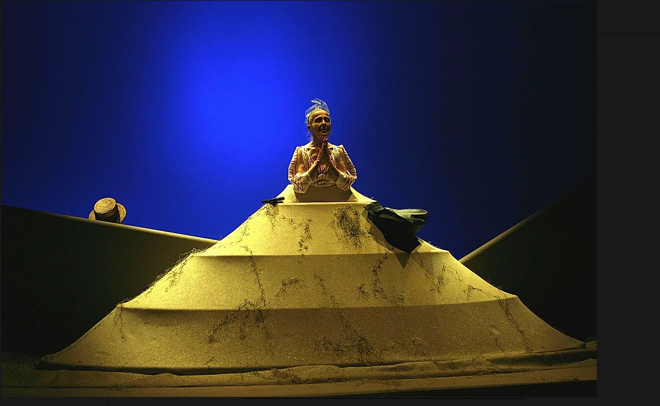

Vérifiez que vous connaissez bien le sens de ce terme. Si besoin, se reporter sur Asphodèle au vocabulaire du théâtre, dans la catégorie « Généralités Lettres ». https://lewebpedagogique.com/asphodele/category/generalites-lettres/
Il s’agit du titre anglais de la pièce. Ne pas oublier qu’elle a d’abord été écrite par Beckett en anglais et jouée à New York en 1961. En 1962 elle est traduite en français par Beckett lui-même et jouée en 1963 pour la première fois à Venise, lors de la biennale avant d’être reprise la même année à Paris au théâtre de l’Odéon.
Pour celui-ci, L’Enfer apparaît comme un ravin profond comportant neuf cercles concentriques, qui matérialisent les fautes de plus en plus graves commises par les hommes. Les coupables eux-mêmes sont souvent plongés dans des fosses le long de chaque cercle. Au fond, Lucifer (le diable) est lui-même pris par la glace.

